**PROYECTO VUCE 2.0**

**Módulo: Gestión de pagos**

**Épica: Gestión de pagos**

**HU_GP.GP.003 Ver Bandeja de Pagos Administrado**

**Versión 4.0**

**Mayo del 2024**

# Contenido

Contenido 1

1. HU_GP.GP.003 Ver Bandeja de Pagos Administrado 2

2. Descripción general 2

3. Criterios de aceptación 2

**3.1** **Prototipo y descripción de criterios de aceptación de Seleccionar Menú de Pagos** 2

**3.2** **Prototipo y descripción de criterios de aceptación de Ver Bandeja de Pagos** 3

**3.3** **Descripción de criterios de aceptación de la Lista desplegable “Búsqueda Por”** 5

**3.4** **Descripción de criterios de aceptación del Botón “Buscar”** 7

**3.5** **Prototipo y descripción de criterios de aceptación del botón “Eliminar”** 8

**3.6** **Prototipo y descripción de criterios de aceptación del botón “Filtros”** 8

**3.7** **Descripción de criterios de aceptación del botón “Filtrar”** 11

**3.8** **Descripción de criterios de aceptación de botón “Limpiar”** 12

**3.9** **Prototipo y descripción del criterio de aceptación del botón Filtro de fechas.** 12

**3.10** **Descripción del criterio de aceptación del botón “Aplicar”** 13

**3.11** **Descripción del criterio de aceptación de la Grilla de Resultados** 14

**3.12** **Prototipo y descripción de criterios de aceptación de Información adicional** 17

**3.13** **Prototipo y descripción de criterios de aceptación de Descargar Excel** 18

4. Historia de Cambios 19

5. Aprobaciones 19

# HU_GP.GP.003 Ver Bandeja de Pagos Administrado

# Descripción general

|  |  |
| --- | --- |
| **Yo como:** | ROL AUTORIZADO   * MR.USUARIO.PRINCIPAL * MR.USUARIO.OPERADOR * MR.USUARIO.TRAMITADOR * MR.USUARIO.COORDINADOR * MR.USUARIO.FINANCIERO |
| **Quiero*:*** | Ver y revisar los pagos realizados de mis trámites |
| **Para:** | Gestionar los pagos generados correspondientes a mis trámites |

# Criterios de aceptación

|  |  |  |
| --- | --- | --- |
| **HOJA DE RUTA** | | |
| **CRITERIO DE ACEPTACIÓN** | **N°** | **Descripción** |
| 001 | Seleccionar Menú de Pagos |
| 002 | Ver Bandeja de Pagos |
| 003 | Lista desplegable "Búsqueda por" |
| 004 | Botón "Buscar" |
| 005 | Botón "Eliminar" |
| 006 | Botón "Filtros" |
| 007 | Botón "Filtrar" |
| 008 | Botón "Limpiar" |
| 009 | Botón "Filtro Fechas" |
| 010 | Botón "Aplicar" |
| 011 | Grilla de Resultados |
| 012 | Información adicional |
| 013 | Descargar Excel |

## **Prototipo y descripción de criterios de aceptación de Seleccionar Menú de Pagos**

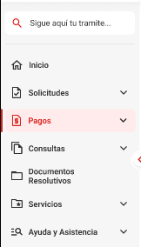

**Figura 1. Menú de Pagos**

|  |  |
| --- | --- |
| **Criterio de Aceptación 001: Seleccionar Menú de Pagos** | |
| **Escenario:**  Bandeja de Administrado | **Dado:** Que elROL AUTORIZADO se encuentra en el Portal del Administrado.  **Cuando:** Selecciona la opción Pagos del menú lateral (Ver figura 1).  **Entonces:** El sistema muestra el sub menú   * Seguimiento de pagos (Ver criterio de aceptación 002) |

## **Prototipo y descripción de criterios de aceptación de Ver Bandeja de Pagos**

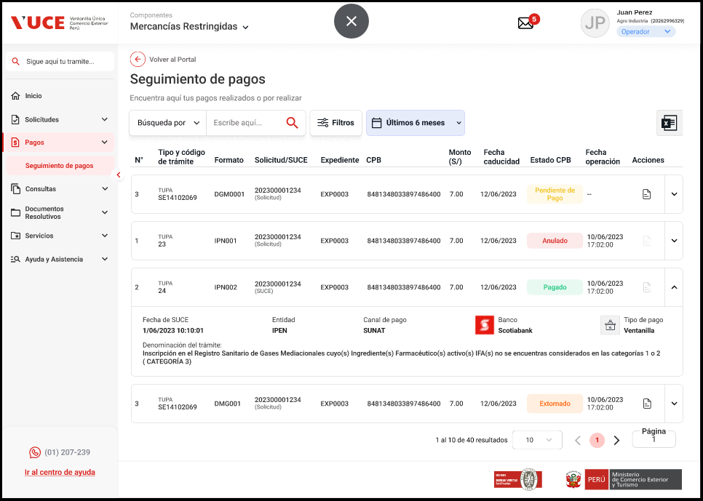

**Figura 2. Bandeja de Pagos**

|  |  |
| --- | --- |
| **Criterio de Aceptación 002: Ver Bandeja de Pagos** | |
| **Escenario:**  Bandeja de Pagos del Administrado | **Dado:** Que el ROL AUTORIZADO se encuentre en el Menú “Pagos”  **Cuando:** Se selecciona el submenú “Seguimiento de Pagos”  **Entonces:** Elsistema muestra el formulario Bandeja de Pagos (Ver Figura 2), con la siguiente estructura:  Sección 1: Cabecera   * **Breadcrumbs**: Se muestra:  Volver al portal, que enlaza al portal del Administrado (HU_PO.DA.001 Visualizar Dashboard del Administrado). * **Título de la página**: “Seguimiento de Pagos” * **Texto de ayuda**: “Encuentra aquí tus pagos realizados o por realizar”   Sección 2: Búsqueda y filtros  Esta sección muestra los siguientes objetos:   |  |  | | --- | --- | | **Nombre** | **Descripción** | | Búsqueda | Sección que permite seleccionar un criterio para realizar la búsqueda. (Número de CPB, Solicitud o SUCE).    Está compuesto por los siguientes campos:   * Lista desplegable “Búsqueda por”   (Ver criterio de aceptación 003).   * Caja de texto:   Placeholder: “Escribe aquí”.  Por defecto se encuentra deshabilitada.   * Botón “Buscar”   (Ver criterio de aceptación 004)  Por defecto se encuentra deshabilitado | | Filtros | Botón que permite agregar nuevos filtros de búsqueda  (Ver criterio de aceptación 006)    Por defecto se encuentra seleccionado el filtro “Estado CPB” con el valor “Pendiente de pago”. | | Filtro fecha | Botón que permite seleccionar un rango de fechas.  (Ver criterio de aceptación 009)    Por defecto se encuentra seleccionado el filtro “Últimos 6 meses” |   Sección 3: Grilla   * **Grilla de Resultados:** El sistema muestra una grilla con los resultados de la búsqueda realizada. (Ver Criterio de Aceptación 011). * **Ícono “Descargar Excel” :** Se muestra en la parte superior derecha de la grilla (Ver Criterio de Aceptación 013). Se habilita solo si la grilla tiene resultados. Este botón no se muestra para el rol MR.USUARIO.COORDINADOR   Sección 4: Paginación  El sistema muestra debajo de la grilla la barra de paginación (Ver HU_TR.TR.003 Paginación). |

## **Descripción de criterios de aceptación de la Lista desplegable “Búsqueda Por”**

|  |  |
| --- | --- |
| **Criterio de Aceptación 003: Lista desplegable “Búsqueda Por”** | |
| **Escenario 1:**  Seleccionar valor de búsqueda | **Dado:** Que el ROL AUTORIZADO se encuentre en la Bandeja de Pagos.  **Cuando:** Se selecciona el filtro “Búsqueda por” o hace click en el ícono  **Entonces:** Elsistema despliega una lista de valores (CPB, Solicitud, SUCE, Expediente y Formato) y cambia su ícono a .    Al seleccionar una opción de la lista, se muestra un mensaje de ayuda y se habilita una caja de texto que permite ingresar valores.    De acuerdo a la opción seleccionada, se realizan las siguientes validaciones:   |  |  | | --- | --- | | **Nombre del campo** | **Descripción** | | CPB | Número del código de pago bancario.  Mensaje de ayuda: “Ingrese el número de CPB exacto (18 dígitos)  Se debe registrar 18 dígitos. | | Solicitud | Número de Solicitud.  Mensaje de ayuda: “Ingrese el número de Solicitud exacta (10 dígitos)”  Se debe registrar 10 dígitos. | | SUCE | Número de SUCE.  Mensaje de ayuda: “Ingrese el número de SUCE exacto (10 dígitos)”  Se debe registrar 10 dígitos. | | Expediente | Número de Expediente.  Mensaje de ayuda: “Ingrese el número de Expediente exacto”  Se debe permitir registrar dígitos, letras y los siguientes caracteres especiales: “-“ (guión), “_” (guión bajo), “/” barra oblicua).  Los caracteres ingresados se visualizan en mayúsculas.  Se debe registrar al menos 3 caracteres | | Formato | Código de Formato.  Mensaje de ayuda: “Ingrese el código de Formato exacto”  Se debe permitir registrar dígitos y letras.  Los caracteres ingresados se visualizan en mayúsculas.  Se debe registrar 6 caracteres. |   El texto de ayuda se mostrará en color celeste y se mostrará siempre que se encuentre la opción seleccionada.  El sistema no debe permitir ingresar valores que no sean los especificados. Solo al cumplir las validaciones se habilita el botón el botón “Buscar” |
| **Escenario 2:**  No se seleccionó un valor de la búsqueda | **Dado:** Que el ROL AUTORIZADO se encuentre en la Bandeja de Pagos.  **Cuando:** Se selecciona el filtro “Búsqueda por” o hace click en el ícono  **Entonces:** Elsistema despliega una lista con los siguientes valores: CPB, Solicitud, SUCE, Expediente y Formato.  Si el usuario no selecciona un valor (hace click en el filtro “Búsqueda por” o en el ícono ), se contrae la lista desplegable y se muestran deshabilitadas la caja de texto y el ícono “Buscar” |

## **Descripción de criterios de aceptación del Botón “Buscar”**

|  |  |
| --- | --- |
| **Criterio de Aceptación 004: Botón “Buscar”** | |
| **Escenario 1:**  Seleccionar valor de búsqueda | **Dado:** Que el ROL AUTORIZADO se encuentre en la Bandeja de Pagos, se ha seleccionado una opción del filtro “Búsqueda por”, se han registrados datos en la caja de texto y se encuentra habilitado el botón “Buscar”    **Cuando:** Se selecciona el botón “Buscar”  **Entonces:** El sistema ejecuta la búsqueda de acuerdo a la selección realizada de la siguiente manera:   * El sistema realiza una búsqueda del valor registrado sin tomar en cuenta los valores seleccionados en los Filtros seleccionados ni el Filtro Fecha. * Para los roles MR.USUARIO.OPERADOR y MR.USUARIO.TRAMITADOR, la búsqueda se realiza en los trámites realizados por el mismo usuario que realiza la consulta. * Para los roles MR.USUARIO.PRINCIPAL, MR.USUARIO.COORDINADOR, y MR.USUARIO.FINANCIERO, la búsqueda se realiza en todos los trámites registrados. * La búsqueda de los comprobantes de pago se realiza en VUCE 1 y VUCE 2 **(CONVIVENCIA)**, conforme a los siguiente:  |  |  | | --- | --- | | **Nombre del campo** | **Descripción** | | CPB | Realiza la búsqueda exacta del número de CPB tanto en VUCE 1 como en VUCE 2. | | Solicitud | Realiza la búsqueda exacta de los CPBs que correspondan al número de Solicitud, sea en VUCE 1 o en VUCE 2. | | SUCE | Realiza la búsqueda exacta de los CPBs que correspondan al número de SUCE, sea en VUCE 1 o en VUCE 2 | | Expediente | Realiza la búsqueda exacta de los CPBs que correspondan al número de Expediente, tanto en VUCE 1 como en VUCE 2. | | Formato | Realiza la búsqueda de todos los CPBs cuyo código de formato contenga la cadena ingresada, tanto en VUCE 1 como en VUCE 2. |  * Los resultados de la búsqueda se muestran en la Grilla de Resultados (Ver criterio de aceptación 011).   **NOTA:**  El resultado de la búsqueda **no** debe incluir los CPB en los que el campo estado tenga el valor nulo o EN PROCESO.  Una vez ejecutada la búsqueda, la selección y valor registrado permanecen en el control y se cambia el botón “Buscar” por el de “Eliminar”. (Ver Criterio de Aceptación 005) |

## **Prototipo y descripción de criterios de aceptación del botón “Eliminar”**

|  |  |
| --- | --- |
| **Criterio de Aceptación 005: Botón “Eliminar”** | |
| **Escenario 1:**  Limpiar filtro | **Dado:** Que el ROL AUTORIZADO se encuentre en la Bandeja de Pagos y ha realizado una búsqueda con el filtro “Búsqueda por”    **Cuando:** El ROL AUTORIZADO selecciona el botón “Eliminar”  **Entonces:** Elsistema realiza las siguientes acciones:   1. Restablece el filtro “Búsqueda por” a su valor por defecto (sin seleccionar y sin desplegar). 2. Limpia la caja de texto y restablece su placeholder. 3. Oculta el botón “Eliminar” y muestra el botón “Buscar” deshabilitado. 4. Carga la grilla de resultados con los valores resultantes de los Filtros y Filtro Fecha aplicados. |

## **Prototipo y descripción de criterios de aceptación del botón “Filtros”**

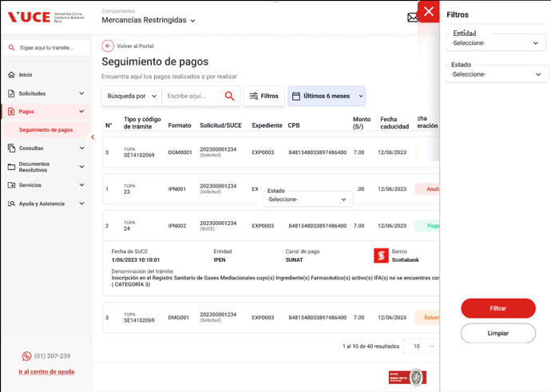

Figura 3: Cortinilla de filtros

|  |  |
| --- | --- |
| **Criterio de Aceptación 006: Botón “Filtros”** | |
| **Escenario 1:**  Buscar resultados por número | **Dado:** Que el ROL AUTORIZADO se encuentre en la Bandeja de Pagos  **Cuando:** El ROL AUTORIZADO selecciona el botón “Filtros”.  **Entonces:** El sistema muestra una cortinilla con la información de los filtros adicionales (Ver figura 3), pudiendo seleccionar más de una opción a la vez.  Las opciones y botones con las que cuenta el botón Filtros son las siguientes:   * **Filtros:** * **Entidad:** Nombre de la entidad en la que se realiza el trámite. Se debe listar todas las entidades pudiendo seleccionar más de una (selección múltiple).     Las entidades a mostrar son:   * AGN * BNP * DIGEMID * DIGESA * DIRESA TACNA * IPEN * MINAGRI * MINAM * MINEM * MTC * PRODUCE * SANIPES * SENASA * SERFOR * SUCAMEC   **Nota**: La lista de entidades a mostrar corresponde a todas las que se encuentran en VUCE 1 y VUCE 2 (CONVIVENCIA).   * **Estado CPB:** Es el estado del CPB que nos devuelve la Pasarela de Pagos. Se debe listar todos los estados pudiendo seleccionar más de uno (selección múltiple).     Los estados a mostrar son:   * Pendiente de pago * Pagado * Anulado * Expirado * Extornado * Devuelto   **Nota**:   1. Por default, se tiene seleccionado el Filtro Estado CPB, con la opción “Pendiente de Pago” 2. La lista de estados debe obtenerse de la Pasarela de Pagos.  * **Botones:** * **Filtrar**: Permite realizar la búsqueda de acuerdo a las opciones de filtro seleccionadas. (Ver criterio de aceptación 007) * **Limpiar:** Permite borrar la selección de filtros realizada (Ver criterio de aceptación 008). * **Cerrar:** Permitecerrar la cortinilla sin realizar ninguna acción. |

## **Descripción de criterios de aceptación del botón “Filtrar”**

|  |  |
| --- | --- |
| **Criterio de Aceptación 007: Botón “Filtrar”** | |
| **Escenario:**  Filtrar selección | **Dado:** Que el ROL AUTORIZADO se encuentre en la cortinilla de Filtros y ha seleccionado opciones en algunos de los Filtros (Entidad y/o Estado CPB)    **Cuando:** El ROL AUTORIZADO selecciona el botón “Filtrar”  **Entonces:** Elsistema cierra la cortinilla, realiza la búsqueda considerando los filtros seleccionados en la cortinilla y la selección realizada en el Filtro Fecha y muestra los resultados en la grilla (Ver criterio de aceptación 011).  La aplicación de filtros se realiza teniendo en cuenta los siguientes criterios:   * Para los roles MR.USUARIO.OPERADOR y MR.USUARIO.TRAMITADOR, el filtro aplica para los trámites realizados por el mismo usuario que realiza la consulta. * Para los roles MR.USUARIO.PRINCIPAL, MR.USUARIO.COORDINADOR, y MR.USUARIO.FINANCIERO, el filtro aplica para todos los trámites registrados.   Una vez aplicado los filtros se visualizará un contador en el botón “Filtros” con la cantidad de opciones seleccionadas en total. |

## **Descripción de criterios de aceptación de botón “Limpiar”**

|  |  |
| --- | --- |
| **Criterio de Aceptación 008: Botón “Limpiar”** | |
| **Escenario:**  Limpiar filtros | **Dado:** Que el ROL AUTORIZADO se encuentre en la cortinilla de Filtros y ha seleccionado opciones en algunos de los Filtros (Entidad y/o Estado CPB)    **Cuando:** El ROL AUTORIZADO selecciona el botón “Limpiar”  **Entonces:** Elsistema elimina todas las opciones seleccionadas en los filtros.  El botón “Limpiar” se muestra deshabilitado mientras no hayan opciones seleccionadas en los filtros. |

## **Prototipo y descripción del criterio de aceptación del botón Filtro de fechas.**

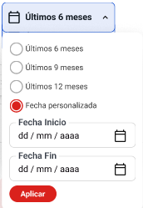

Figura 4. Filtro Fechas

|  |  |
| --- | --- |
| **Criterio de Aceptación 009: Botón “Filtro Fechas”** | |
| **Escenario 1:**  Filtro de fechas | **Dado:** Que el ROL AUTORIZADO se encuentre en la Bandeja de Pagos  **Cuando:** El ROL AUTORIZADO selecciona el botón “Filtro Fechas”.  **Entonces:** El sistema debe mostrar una lista desplegable (Ver figura 4) con las siguientes opciones:   * **Campos seleccionables:** * Últimos 6 meses * Últimos 9 meses * Últimos 12 meses * Fecha personalizada   SI se selección la opción “Fecha personalizada”, se mostrarán los campos fecha inicio y fecha fin para ingresar los datos para la búsqueda.  El sistema no debe permitir que la fecha de inicio sea mayor a la fecha de fin, ni que el rango seleccionado sea mayor a un año.   * **Botón:** * **Botón Aplicar**: Permite realiza la búsqueda de acuerdo a la fecha seleccionada o personalizada (Ver criterio de aceptación 010).   **Nota:** Por defecto el sistema debe mostrar y aplicar la opción “Últimos 6 meses”. |

## **Descripción del criterio de aceptación del botón “Aplicar”**

|  |  |
| --- | --- |
| **Criterio de Aceptación 010: Botón “Aplicar”** | |
| **Escenario 1:**  Filtro de fechas | **Dado:** Que el ROL AUTORIZADO se encuentre en la Bandeja de Pagos y haya seleccionado el “Filtro Fechas”  **Cuando:** El ROL AUTORIZADO selecciona el botón “Aplicar”.  **Entonces:** El sistema busca los CPBs cuya “Fecha de Operación” se encuentre en el rango de fechas seleccionadas en el “Filtro Fechas” o cuya “Fecha de Operación” se encuentre vacía (Pendientes de pago).  **CONVIVENCIA**  VUCE 1.0 mantiene en campos diferentes las fechas para los diferentes estados del CPB. En este caso, la “Fecha de Operación” corresponde a lo siguiente:   |  |  | | --- | --- | | **Estado CPB** | **Campo VUCE 1** | | Pagado | Considerar “Fecha de Pago” | | Anulado | Considerar “Fecha de Anulación” | | Extornado | Considerar “Fecha de Extorno” | | Expirado | Considerar “Fecha de Caducidad CDA” | | Pendiente de pago | Considerar todos los registros |     La búsqueda debe devolver aquellos CPBs cuya “Fecha de Operación”, en estos términos, se encuentre en el rango seleccionado o esté vacía.  En los resultados de la búsqueda deben también aplicarse los filtros seleccionados en el botón “Filtros”.  Además, deben aplicarse las siguiente condiciones adicionales:   * Para los roles MR.USUARIO.OPERADOR y MR.USUARIO.TRAMITADOR, el filtro aplica para los trámites realizados por el mismo usuario que realiza la consulta. * Para los roles MR.USUARIO.PRINCIPAL, MR.USUARIO.COORDINADOR, y MR.USUARIO.FINANCIERO, el filtro aplica para todos los trámites registrados.   Los resultados se muestran en la Grilla de Resultados (ver criterio de aceptación 011).  **Nota:** Por defecto el sistema debe mostrar y aplicar la opción “Últimos 6 meses”. |

## **Descripción del criterio de aceptación de la Grilla de Resultados**

|  |  |
| --- | --- |
| **Criterio de Aceptación 011: Grilla de Resultados** | |
| **Escenario 1:**  Búsqueda devuelve resultados | **Dado:** Que el ROL AUTORIZADO se encuentra en la Bandeja de Pagos  **Cuando:** El sistema realiza la carga inicial con los valores por defecto o el ROL AUTORIZADO selecciona el botón “Buscar”, Filtrar (de la cortinilla “Filtros” o el botón “Aplicar” del “Filtro Fecha”.  **Entonces:** Elsistema carga la grilla con los resultados de la búsqueda en VUCE 1 y VUCE 2 **(CONVIVENCIA)**, mostrando la siguiente información:   |  |  | | --- | --- | | **Nombre del campo** | **Descripción** | | N° | Correlativo autogenerado | | Tipo y código del trámite | En dos filas, muestra lo siguiente:   * Abreviatura del tipo de trámite (TUPA, SERV1, PETI. COMU) según sea TUPA, Servicio, Petición o Comunicado * Código del trámite. | | Formato | Código de Formato | | Solicitud / SUCE | Muestra el número de Solicitud o SUCE, indicando a qué etapa corresponde. | | N° Expediente | Número de Expediente de la Entidad | | CPB | Código de Pago Bancario | | Monto (S/) | Monto en Soles con el que se generó el CPB con dos decimales, luego del redondeo | | Fecha de Caducidad | Fecha de vencimiento del CPB, en formato DD/MM/AAAA | | Estado CPB | Estado del CPB generado.  Muestra etiquetas de colores de acuerdo al Estado: | | Fecha de Operación | Fecha en la que se hizo efectivo el pago, anulación, extorno, etc. en formato DD/MM/AAAA HH24:MI:SS  Considerar para VUCE 1, de acuerdo al estado del CPB, lo siguiente:   * Pagado: Mostrar “Fecha de Pago” * Anulado: Mostrar “Fecha de Anulación” * Extornado: Mostrar “Fecha de Extorno” * Expirado: Mostrar “Fecha de Caducidad CDA” * Pendiente de pago: Mostrar “-“, tanto para Para VUCE 1 como para VUCE 2. | | **Acciones** | **Descripción** | | Ver CPB | Habilitado solo cuando el pago no se ha realizado (Estados de CPB “Pendiente de pago” o “Extornado”).  Tooltip “Ver CPB”.  Al seleccionar esta acción se visualiza el CPB (Ver HU_GP.GP.014 Ver Código de Pago Bancario) | | Iconos de Desplegar - Iconos gratuitos de 6,209 Mas información | Habilitado siempre.  Tooltip “Mas información”  Desplegable que muestra información adicional  (Ver Criterio de Aceptación 012) |   Los resultados se muestran ordenados de la siguiente manera:   1. Pendientes de pago y el resto de estados 2. Fecha de caducidad ascendente (el que vence antes se muestra primero). Para el caso de los Pagados, Anulados, Extornados, Expirados y Devueltos considerar el valor NULL 3. Fecha de operación descendente (el más reciente primero).   **CONVIVENCIA:** El resultado de la búsqueda debe mostrar los CPBs existentes en VUCE 1 y VUCE 2.  **Nota:**  Los resultados de la grilla **no** deben incluir aquellos CPB que tengan el campo estado con el valor nulo o EN PROCESO. |
| **Escenario 2:**  Búsqueda no devuelve resultados | **Dado:** Que el ROL AUTORIZADO se encuentre en la Bandeja de Pagos “Procedimientos por Entidad” o “Procedimientos por Resultado de búsqueda”  **Cuando:** La búsqueda no devuelva resultados  **Entonces:** Elsistema muestra la grilla de resultados y el mensaje empty de resultados MSJ0116: “Lo sentimos parece que no hay resultados que coincidan con tu búsqueda. Prueba con otras palabras claves o ajusta tus filtros.” |

## **Prototipo y descripción de criterios de aceptación de Información adicional**

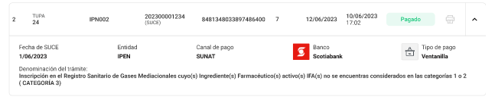

**Figura 5. Información adicional**

|  |  |
| --- | --- |
| **Criterio de Aceptación 012: Información adicional** | |
| **Escenario:**  Mostrar información adicional | **Dado:** Que el sistema ha devuelto una grilla de resultados.  **Cuando:** Selecciona el ícono Iconos de Desplegar - Iconos gratuitos de 6,209 de una fila de la grilla  **Entonces:** El sistema despliega la siguiente información adicional (Figura 5) correspondiente a la orden de pago seleccionada:   |  |  | | --- | --- | | **Nombre del campo** | **Descripción** | | Fecha de SUCE | Fecha en que generó la SUCE para el trámite, en formato DD/MM/AAAA HH24:MI:SS | | Entidad | Nombre de la entidad | | Canal de pago | Nombre del Canal de Pago (SUNAT o Transferencia Bancaria)  SI no hay datos mostrar “-“ | | Banco | Logo y nombre del Banco (solo para canal SUNAT) SI no hay datos mostrar “-“ | | Tipo de Pago | Ícono y tipo de pago (Ventanilla o Pago Electrónico)  SI no hay datos mostrar “-“ | | Referencia | Describe el Código de Referencia visible para los Administrados:  PT: Derecho de tramitación  RT: Derecho de tramitación  MT: Pago adicional por subsanación de observaciones  ET: Pago adicional por presentación de escrito | | Denominación del trámite | Nombre del Procedimiento o TUPA. |   Al desplegar la información el ícono de la orden de pago desplegada cambia a Iconos de Desplegar - Iconos gratuitos de 6,209. |
| **Escenario 2:**  Ocultar información adicional | **Dado:** Que el ROL AUTORIZADO ha desplegado información adicional correspondiente a una orden de pago.  **Cuando:** Selecciona el ícono Iconos de Desplegar - Iconos gratuitos de 6,209 de la fila desplegada de la grilla  **Entonces:** El sistema oculta la información desplegada mostrando solo las filas de la grilla. El ícono se cambia nuevamente a Iconos de Desplegar - Iconos gratuitos de 6,209. |

## **Prototipo y descripción de criterios de aceptación de Descargar Excel**

|  |  |
| --- | --- |
| **Criterio de Aceptación 013: Descargar Excel** | |
| **Escenario 1:**  Descargar reporte | **Dado:** Que el ROL AUTORIZADO se encuentre en la Bandeja de Pagos y haya resultados en la grilla.  **Cuando:** El ROL AUTORIZADO selecciona el botón “Descargar Excel”  **Entonces:** Elsistema descarga un archivo Excel que contiene todos los registros de la grilla, con las siguientes características:   1. El nombre del archivo generado será “Pagos_[DOCUMENTO-ADMINISTRADO]_[FECHA]”, donde [DOCUMENTO-ADMINISTRADO] es el número de documento de identidad del Administrado y [FECHA] es un texto que corresponde a la fecha de generación del archivo a descargar con el siguiente formato AAAAMMDD_HHMISS. 2. Contendrá una columna # que permita numerar los registros. 3. Contendrá todas las columnas que se muestran en la grilla y las que se muestran en Información Adicional. |

Anexos

|  |  |  |  |
| --- | --- | --- | --- |
| **N°** | **Nombre del Anexo** | **Ruta** | **Versión** |
| 1 | DA_MT.004 Matriz de Mensajes y Alertas. | NA | NA |
| 2 | Diagrama de Estados | NA | NA |

# Historia de Cambios

|  |  |  |  |
| --- | --- | --- | --- |
| **Fecha** | **Versión** | **Descripción** | **Autor** |
| 20/10/2023 | 1.0 | Versión inicial | David Herrera |
| 29/01/2024 | 2.0 | Actualización de Prototipos y observaciones DVUCEPT | David Herrera |
| 05/03/2024 | 3.0 | Actualización de Roles y observaciones funcionales y UX | David Herrera |
| 07/05/2024 | 4.0 | Restricciones para mostrar CPBS con estado nulo o EN PROCESO y agregar campo Motivo a grilla | David Herrera |

# Aprobaciones

|  |  |  |
| --- | --- | --- |
| **Fecha** | **Nombre** | **Firma** |
| 07/05/2024 | Elaborado por: David Herrera |  |
|  | Revisado por: DVUCEPT |  |
|  | Aprobado por: Líder Funcional |  |